**Аннотация**

Данная работа посвящена численному моделированию воздействия вибрационной нагрузки на трёхмерный образец с использованием метода конечных элементов. Исследование включает в себя постановку задачи, разработку математической модели, реализацию численного метода, анализ результатов и сравнение с теоретическими предсказаниями. Основное внимание уделено моделированию динамики пластины под действием вибрационных нагрузок, а также изучению амплитудно-частотных характеристик системы. Работа включает в себя программную реализацию алгоритмов на языке Python с использованием библиотек NumPy, SciPy и Gmsh для генерации сетки.

**Ключевые слова**: вибрационная нагрузка, метод конечных элементов, трёхмерная модель, амплитудно-частотная характеристика, тензор упругости.

**Содержание**

Введение 3

Линейная теория упругости. 4

# Введение

Рассмотрение вибрационных свойств пластинных конструкций имеет прикладное значение в авиастроении, судостроении и машиностроении. В частности, точное знание резонансных частот и форм колебаний позволяет прогнозировать потенциально опасные режимы эксплуатации.

Задачу можно решить аналитически лишь для очень простых случаев. Основным же методом для исследования данного вопроса для произвольной геометрии является численное моделирование.

Для моделирования простых объектов, таких как, пластина в основном используют различные приближения, такие как гипотеза Кирхгофа-Лява или Рейсена-Миндлина, которые сводят задачу к двумерному случаю путем исследования поведения срединной плоскости. Эти приближения довольно точные и дешевые с точки зрения вычислительных ресурсов. Однако качество решения ухудшается при увеличении толщины пластины, и кроме того, данные модели не позволяют моделировать произвольную геометрию.

Целью моей работы было решение данной задачи с использованием трехмерных уравнений динамики, а также линейной теории упругости, что дает возможность точнее исследовать напряженное состояние для достаточно произвольной геометрии.

Весь код написан на языке Python с использованием пакетов Numpy и Scipy и может быть запущен на любом вычислительном устройстве.

// мб накидать про layer-wise модели и их сравнение из Reddy. Надо добить до второй страницы.

# Линейная теория упругости.

Интерес представляет решение задачи в приближении малых деформаций, поэтому в данной работе используется линейная теория упругости. Во многих учебниках по механике твердого деформируемого тела представлены основные уравнения теории упругости. Приведу их краткое изложение.

Для описания напряженного состояния вводится вектор напряжения как предел отношения силы к площади поверхности:

|  |  |
| --- | --- |
|  | (1) |

Для данного вектора применяется постулат Коши, который гласит, что этот вектор зависит только от координаты и нормали к поверхности:

|  |  |
| --- | --- |
|  | (2) |

Также существует лемма Коши:

|  |  |
| --- | --- |
|  | (3) |

Для дальнейшего рассмотрения удобнее использовать тензоры. В механике сплошных сред в основном используются тензоры второго и четвертого рангов. Тензор второго ранга можно определить как линейный оператор над пространством векторов. Тензор четвертого ранга, в свою очередь, это линейный оператор над пространством тензоров второго ранга. Все вместе позволяет сформировать фундаментальную теорему Коши в виде:

|  |  |
| --- | --- |
|  | (4) |

Где - это тензор напряжений Коши. // умножать справа или слева?

Приведу некоторые свойства данного тензора:

1. Из равенства моментов, действующих на тело, следует следует симметричность данного тензора:

|  |  |
| --- | --- |
|  | (5) |

2. Каждому тензору соответствует матрица. Диагональные элементы тензора напряжения соответствуют сжимающим или разрывающим напряжениям. Недиагональные элементы соответствуют сдвиговым напряжениям.

Далее для отображения напряженного состояния на реакцию вводится отсчетная и текущая конфигурации. С отсчетной конфигурацией будем связывать положение тела в начальный момент времени, с текущей — в момент времени t.

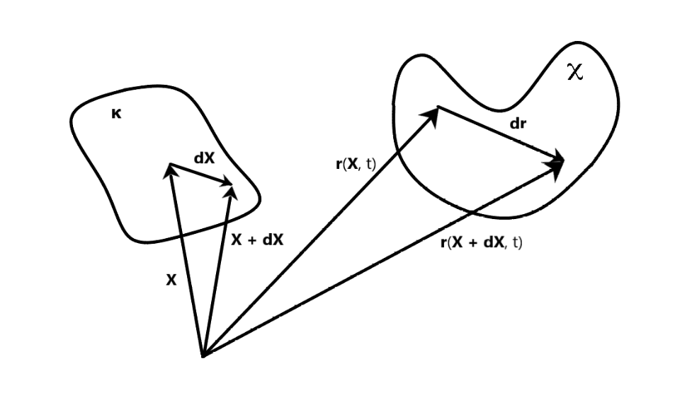

|  |  |
| --- | --- |
|  | (6) |

Где - положение материальной точки в отсчетной конфигурации, - в текущей.

Вводится тензор дисторсии F как:

|  |  |
| --- | --- |
|  | (7) |

Определим вектор перемещения из равенства . Тогда можно показать, что

|  |  |
| --- | --- |
|  | (8) |

Где - единичный тензор. Далее нам потребуется формула:

|  |  |
| --- | --- |
|  | (9) |

Что в случае линейной теории дает

Необходимо также ввести тензор малых деформаций. Для этого рассмотрим коэффициент удлинения:

|  |  |
| --- | --- |
|  | (10) |

|  |  |
| --- | --- |
|  | (11) |

Где было использовано - тензор малых деформаций.